BÁO CÁO GIAI ĐOẠN 2: THIẾT KẾ MÔ HÌNH DỮ LIỆU

1. Thời gian thực hiện
Thời gian dự kiến: Từ 03/02/2026 đến 16/02/2026

2. Mục tiêu của giai đoạn
Giai đoạn 2 có mục tiêu chính là thiết kế mô hình dữ liệu cho hệ thống dựa trên các đối tượng quản lý đã xác định ở giai đoạn 1.
Mô hình dữ liệu cần đảm bảo:
Hệ thống hóa dữ liệu cần lưu trữ
Đảm bảo dữ liệu có thể truy xuất dễ dàng
Thiết kế đúng quy tắc chuẩn hóa
Phù hợp để triển khai thành cơ sở dữ liệu thực tế

3. Phân tích các đối tượng quản lý
Dựa trên bài toán hệ thống quản lý tài sản và thiết bị, các đối tượng cần quản lý gồm:

3.1. Nhân viên
Là người thực hiện thao tác mượn thiết bị. Cần quản lý các thông tin:
Mã nhân viên
Họ tên
Phòng ban
Số điện thoại
Chức vụ

3.2. Thiết bị
Là đối tượng được mượn và trả. Cần quản lý:
Mã thiết bị
Tên thiết bị
Loại thiết bị
Ngày nhập kho
Đơn giá
Trạng thái thiết bị

3.3. Phiếu mượn – trả
Là dữ liệu ghi nhận lịch sử mượn và trả. Cần quản lý:
Mã phiếu
Nhân viên mượn
Thiết bị mượn
Ngày mượn
Ngày trả dự kiến
Ngày trả thực tế
Tình trạng thiết bị khi trả

4. Thiết kế mô hình ERD (Entity Relationship Diagram)

4.1. Danh sách thực thể trong hệ thống
Hệ thống gồm 3 thực thể chính:
STT | Thực thể | Tên bảng
1 | Nhân viên | NHAN_VIEN
2 | Thiết bị | THIET_BI
3 | Phiếu mượn trả | PHIEU_MUON_TRA

4.2. Sơ đồ ERD của hệ thống

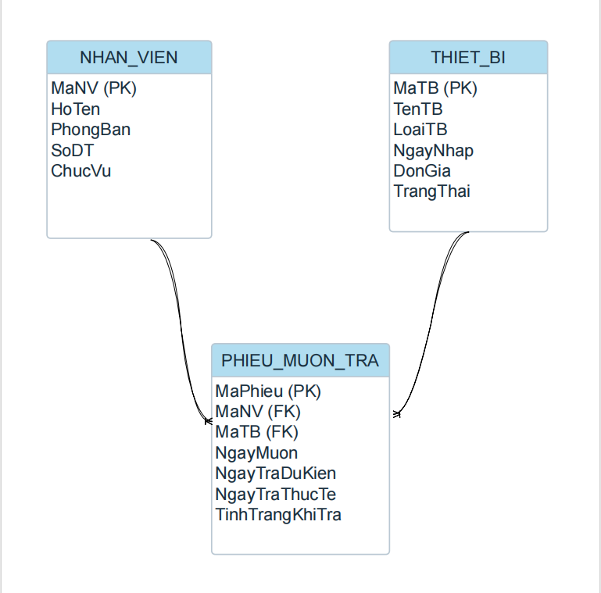
Hình 4.1: Sơ đồ ERD hệ thống

5. Mô tả chi tiết từng bảng dữ liệu

5.1. Bảng NHAN_VIEN

a) Mô tả
Bảng NHAN_VIEN dùng để lưu thông tin của các nhân viên trong đơn vị, là những người có quyền mượn thiết bị trong kho.

b) Chức năng
Quản lý danh sách nhân viên
Phục vụ lập phiếu mượn thiết bị
Hỗ trợ thống kê số lần mượn theo nhân viên

c) Các thuộc tính
Tên thuộc tính | Ý nghĩa | Ghi chú
MaNV | Mã nhân viên | PK
HoTen | Họ tên nhân viên
PhongBan | Phòng ban làm việc
SoDT | Số điện thoại
ChucVu | Chức vụ

5.2. Bảng THIET_BI

a) Mô tả
Bảng THIET_BI dùng để lưu thông tin các thiết bị hiện có trong kho.

b) Chức năng
Quản lý danh sách thiết bị
Quản lý loại thiết bị và giá trị thiết bị
Theo dõi tình trạng thiết bị (còn, đang mượn, hỏng, mất...)

c) Các thuộc tính
Tên thuộc tính | Ý nghĩa | Ghi chú
MaTB | Mã thiết bị | PK
TenTB | Tên thiết bị
LoaiTB | Loại thiết bị
NgayNhap | Ngày nhập kho
DonGia | Đơn giá
TrangThai | Trạng thái thiết bị

5.3. Bảng PHIEU_MUON_TRA

a) Mô tả
Bảng PHIEU_MUON_TRA dùng để lưu lịch sử các lần mượn – trả thiết bị.
Đây là bảng trung gian giúp liên kết:
Nhân viên (NHAN_VIEN)
Thiết bị (THIET_BI)

b) Chức năng
Lập phiếu mượn thiết bị
Theo dõi ngày mượn và ngày trả
Quản lý tình trạng thiết bị khi trả
Hỗ trợ báo cáo thống kê thiết bị đang mượn

c) Các thuộc tính
Tên thuộc tính | Ý nghĩa | Ghi chú
MaPhieu | Mã phiếu mượn trả | PK
MaNV | Mã nhân viên | FK
MaTB | Mã thiết bị | FK
NgayMuon | Ngày mượn
NgayTraDuKien | Ngày trả dự kiến
NgayTraThucTe | Ngày trả thực tế | Có thể NULL
TinhTrangKhiTra | Tình trạng khi trả

6. Xác định mối quan hệ giữa các thực thể

6.1. Quan hệ giữa NHAN_VIEN và PHIEU_MUON_TRA
Một nhân viên có thể mượn nhiều thiết bị theo nhiều phiếu khác nhau.
Mỗi phiếu mượn chỉ thuộc về một nhân viên.
Kết luận: NHAN_VIEN (1) – (N) PHIEU_MUON_TRA

6.2. Quan hệ giữa THIET_BI và PHIEU_MUON_TRA
Một thiết bị có thể được mượn nhiều lần.
Mỗi phiếu mượn chỉ ghi nhận một thiết bị.
Kết luận: THIET_BI (1) – (N) PHIEU_MUON_TRA

7. Chuẩn hóa dữ liệu
Hệ thống được thiết kế theo hướng đảm bảo chuẩn hóa:

7.1. Chuẩn 1NF
Các thuộc tính đều mang giá trị nguyên tố, không có thuộc tính lặp.
Mỗi bảng có khóa chính rõ ràng.

7.2. Chuẩn 2NF
Các bảng có khóa chính đơn (MaNV, MaTB, MaPhieu).
Mọi thuộc tính phụ thuộc hoàn toàn vào khóa chính.

7.3. Chuẩn 3NF
Không có thuộc tính phụ thuộc bắc cầu.
Thông tin nhân viên không lưu trong bảng phiếu.
Thông tin thiết bị không lưu trong bảng phiếu.
Nhờ vậy dữ liệu tránh dư thừa, dễ bảo trì, dễ mở rộng.

8. Kết luận
Trong giai đoạn 2, nhóm/sinh viên đã tiến hành thiết kế mô hình dữ liệu cho hệ thống quản lý mượn – trả thiết bị.
Sản phẩm đạt được gồm:
Xác định 3 thực thể chính: NHAN_VIEN, THIET_BI, PHIEU_MUON_TRA
Xây dựng ERD thể hiện đầy đủ khóa chính, khóa ngoại và mối quan hệ giữa các thực thể
Mô hình dữ liệu đảm bảo tính hợp lý và chuẩn hóa, phục vụ tốt cho việc triển khai cơ sở dữ liệu ở các giai đoạn tiếp theo.

